Unit 7 Lesson 5: Trapecios

WU ¿Qué saben sobre los trapecios? (Warm up)

Student Task Statement
¿Qué sabes sobre los trapecios?

1 ¿Qué es un trapecio?

Student Task Statement
- Dibuja un trapecio. Marca las coordenadas de los puntos que usaste en la cuadrícula.
- 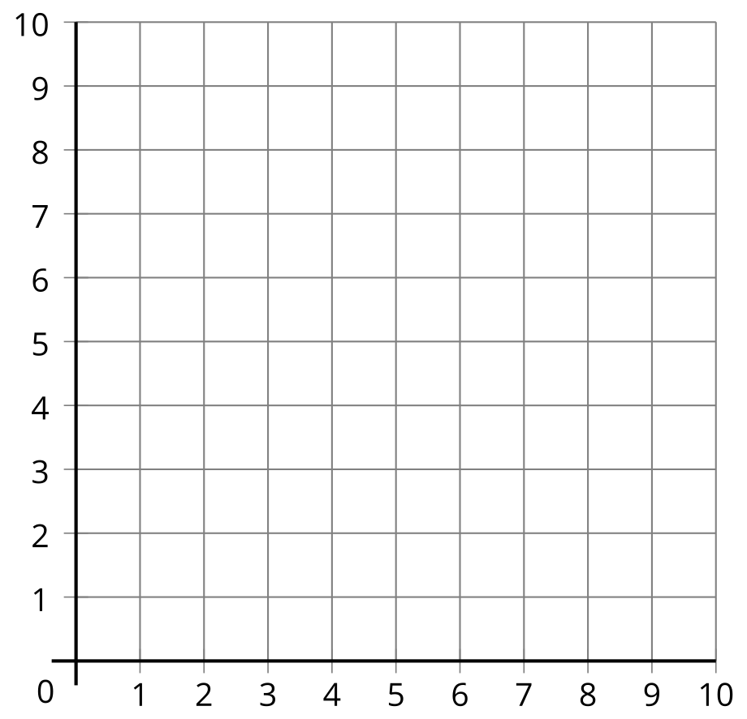
- ¿Tu figura es un cuadrado?, ¿un rectángulo?, ¿un rombo?, ¿un paralelogramo? Explica tu razonamiento.
- Describe un trapecio con tus propias palabras. Compara tu definición con la de un compañero.
- Según tu definición, ¿esta figura es un trapecio? Explica tu razonamiento.

2 Dos definiciones de un trapecio

Student Task Statement
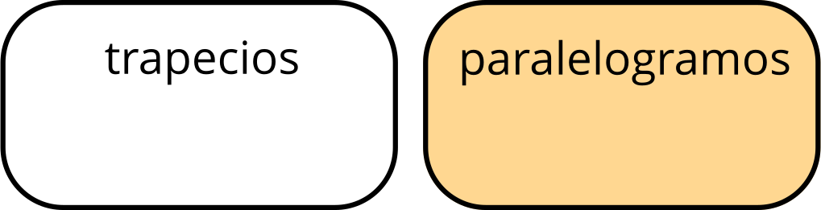
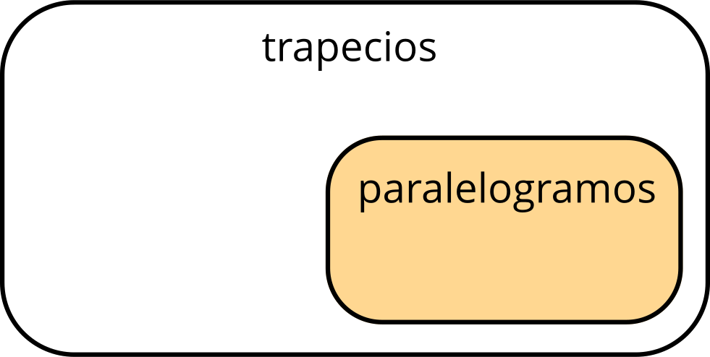
Definición 1
Definición 2
Un trapecio tiene exactamente un par de lados opuestos que son paralelos.
Un trapecio tiene al menos un par de lados opuestos que son paralelos.
¿Cuáles afirmaciones son verdaderas si usamos la primera definición? ¿Cuáles afirmaciones son verdaderas si usamos la segunda definición? Explica o muestra cómo razonaste.
- Todos los paralelogramos son trapecios.
- Ningún paralelogramo es un trapecio.
- Todos los trapecios son paralelogramos.
- Algunos trapecios son paralelogramos.
- Ningún trapecio es un paralelogramo.

Images for Activity Synthesis
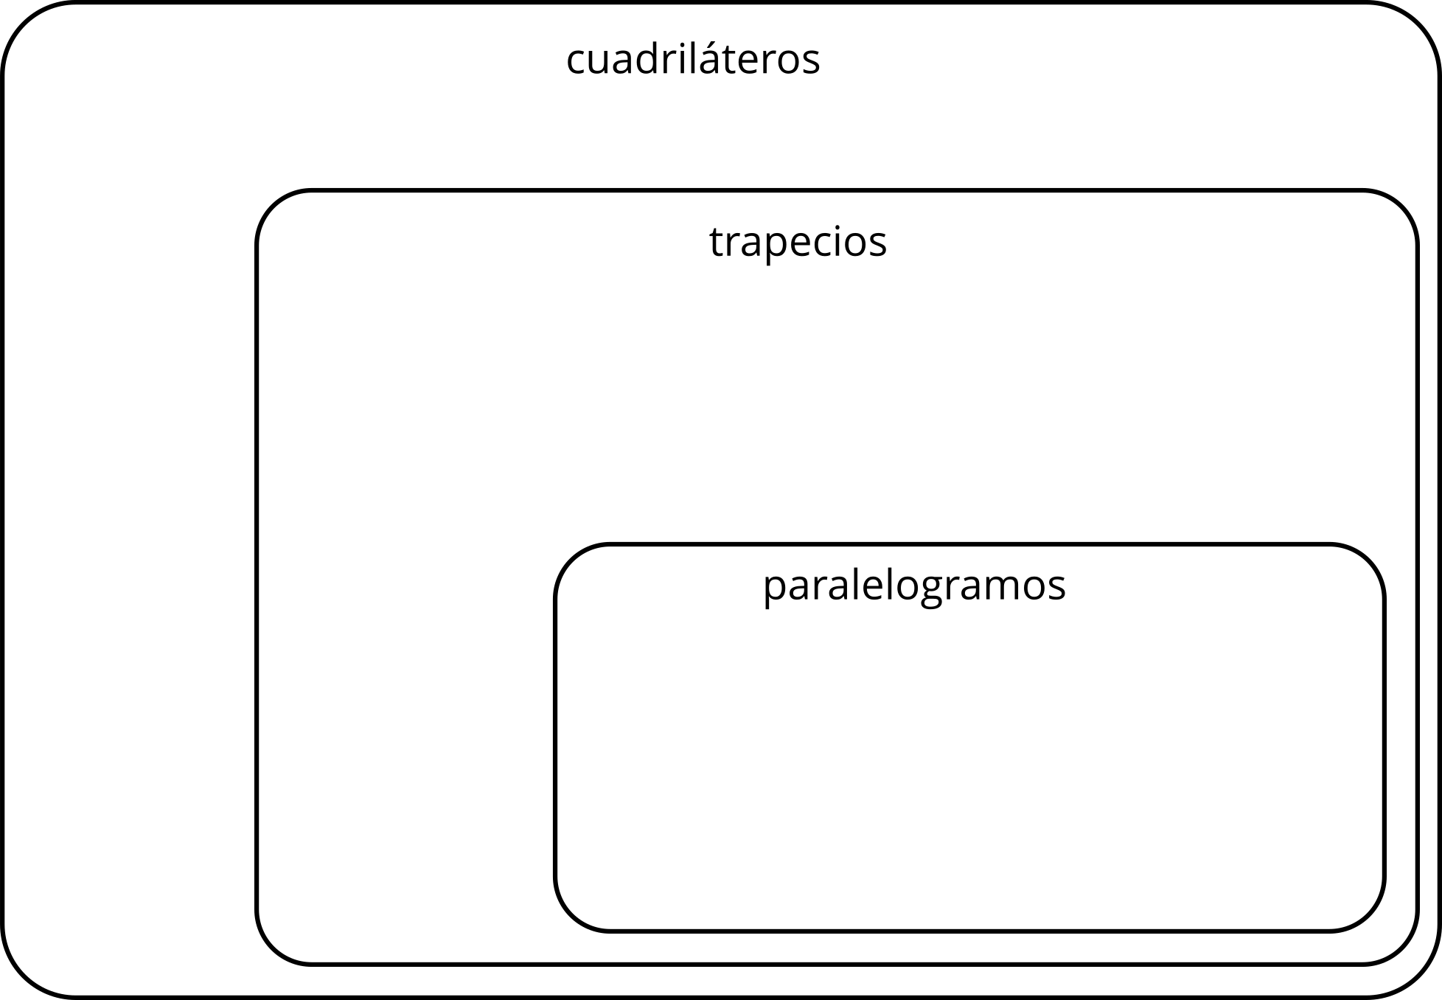
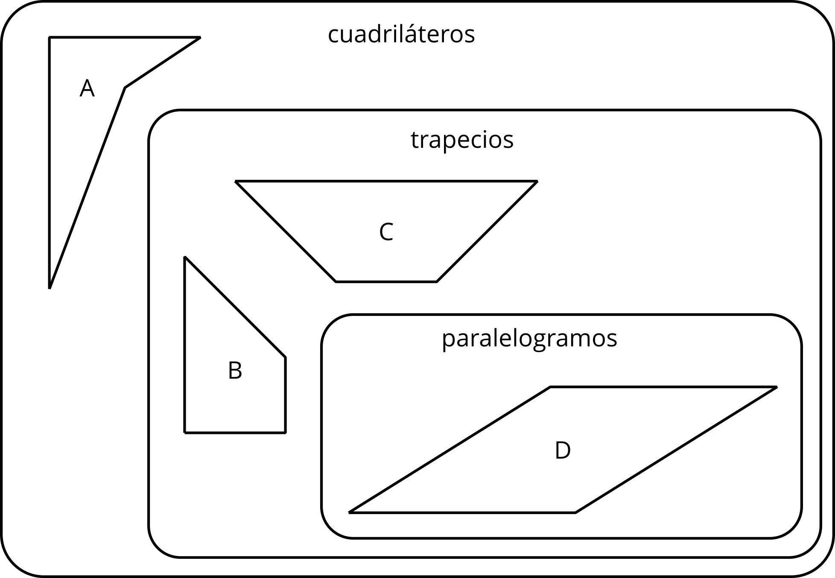
© CC BY 2021 Illustrative Mathematics®

